
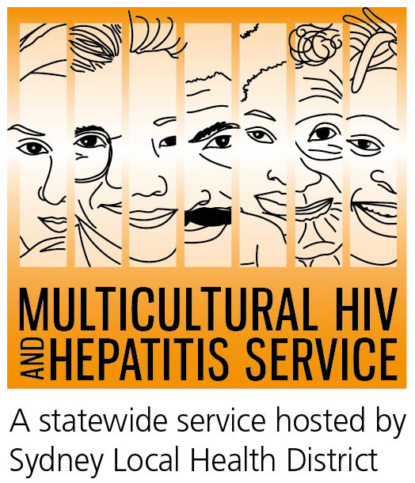
Dự thảo phát hành truyền thông
30th Tháng Mười Một, 2017
Cũng cố quyền được chăm sóc sức khoẻ để tăng cường việc phòng ngừa HIV: Chiến dịch Ngày Thế giới Phòng chống AIDS
Dựa theo chiến dịch Ngày Thế giới phòng chống AIDS năm nay bắt đầu vào Ngày 1 Tháng 12, có nhiều biện pháp phòng ngừa HIV hơn là các dịch vụ và có thuốc tốt. Chiến dịch Sức Khỏe của Tôi, Quyền của Tôi nhắm vào quyền được chăm sóc sức khoẻ và khám phá những thách thức mà mọi người trên khắp thế giới phải đối mặt khi thực hiện quyền được chăm sóc sức khoẻ này.
Ông Michel Sidibé, Giám đốc Điều hành của UNAIDS nói: "Tất cả mọi người, bất kể tuổi tác, giới tính, nơi sinh sống hoặc họ yêu ai đều có quyền được chăm sóc sức khoẻ.
Theo bà Barbara Luisi, Giám đốc Dịch vụ Phòng chống HIV / AIDS Đa Văn Hóa (MHAHS), chiến dịch này nhấn mạnh đến quyền của mọi người, bao gồm những người sống chung và bị ảnh hưởng bởi HIV phải được quý mến và tôn tọng.
Chiến dịch nhắc nhở mọi người rằng quyền được chăm sóc sức khoẻ của một người sẽ bị tổn hại khi họ không thể tiếp cận được xét nghiệm, phòng ngừa và điều trị HIV thích hợp. Những cộng đồng bị cho là không đáng kể bao gồm những người có nguồn gốc văn hoá đa dạng, thường là những người ít có khả năng tiếp cận được quyền được chăm sóc sức khoẻ và họ cũng là những người dễ bị tổn thương nhất khi bị vướng bệnh HIV ", bà Luisi nói.
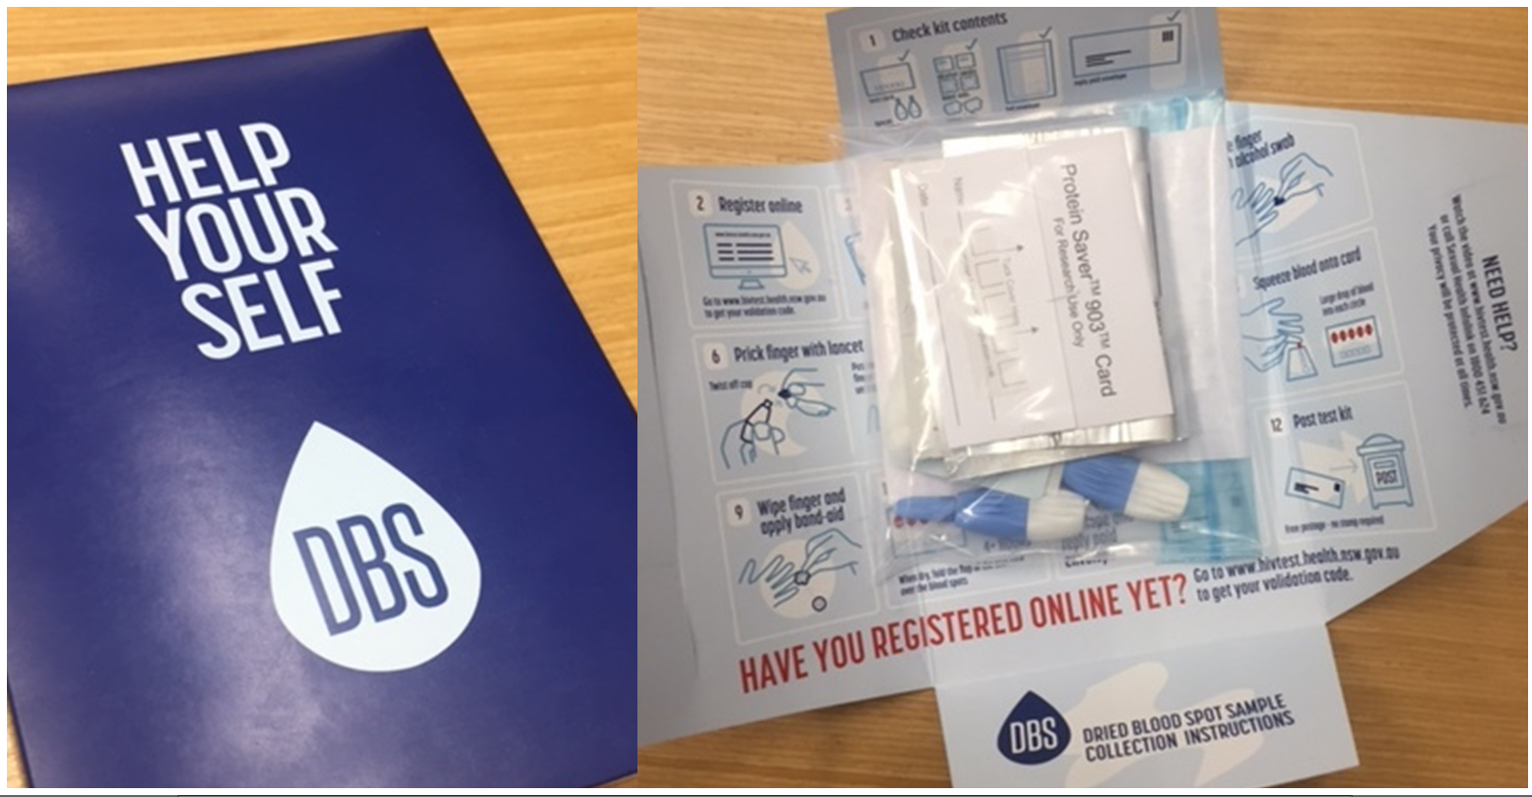
Tổ chức Y tế Thế giới ước tính hiện nay trên thế giới có khoảng 36 triệu người đang sống với HIV, với khoảng một phần ba không biết về tình trạng HIV của họ. Tại Úc, hiện có khoảng 27.150 người đang sống với HIV, trong số đó khoảng 12% không biết tình trạng của họ. Khoảng 30% các chẩn đoán mới trong số những người có nguồn gốc văn hoá khác nhau được chẩn đoán trễ - điều này có nghĩa là điều trị muộn có thể ít hiệu quả hơn và vô tình có thể làm lây lan cho người khác.
Theo chuyên gia cao cấp, Trung tâm Y tế tình dục Tây Sydney Tiến Sĩ Catriona Ooi, xét nghiệm HIV vẫn là một trong những phương pháp hiệu quả nhất để giải quyết vấn đề HIV.
"Xét nghiệm HIV mở ra cánh cửa cho nhiều người tìm ra tình trạng HIV của họ và khuyến khích các đối tác của họ để có được thử nghiệm là tốt. Điều này cho phép nhiều người biết được tình trạng của họ và nhận được các dịch vụ phòng ngừa, kiểm trị và điều trị. Một số người có thể cảm thấy khó khăn khi đến phòng khám để thử nghiệm, vì vậy việc xét nghiệm HIV ở nhà là một cách thay thế tuyệt vời. Xét nghiệm HIV ở nhà là một lựa chọn khác có thể phù hợp với một số người ", Tiến sĩ Ooi nói.
Với bộ dụng cụ xét nghiệm HIV tại nhà, bất cứ ai cũng có thể chích ngón tay của mình, lấy một giọt máu, và gửi đi để kiểm tra. Thường thì kết quả sẽ có trong vòng 5 ngày làm việc.
Quy trình xét nghiệm HIV
- Đặt bộ kiểm tra HIV miễn phí trực tuyến tại www.hivtest.health.nsw.gov.au
- Bạn sẽ nhận được bộ bằng bưu điện trong một phong bì kín, với tất cả mọi thứ bạn cần để làm kiểm tra.
- Lấy một vài giọt máu từ ngón tay của bạn: 5 giọt là tất cả những gì bạn cần.
- Gửi lại mẫu máu qua đường bưu điện (bạn không phải trả bưu phí).
- Bạn sẽ nhận được kết quả trong vòng một tuần qua thư điện tử, tin nhắn hoặc điện thoại. Tùy theo bạn lựa chọn.
- Các dịch vụ hỗ trợ miễn phí và bảo mật có sẵn, bao gồm cả hỗ trợ bằng ngôn ngữ của bạn
HIV thường lây truyền qua tiếp xúc tình dục không được bảo vệ. Bao cao su và dùng thuốc ngừa HIV mỗi ngày (gọi là PrEP) để tự bảo vệ mình khỏi HIV vẫn là những cách tốt nhất để ngăn ngừa sự lây truyền bệnh.
NSW Health đã giới thiệu một chương trình truyền thông xã hội về xét nghiệm HIV tại nhà để trùng với chiến dịch hoạt hình có tiêu đề Bạn có cần một bài kiểm tra về HIV? nhấn mạnh sự riêng tư và bảo mật.
Ngày Thế giới phòng chống AIDS (WAD)
WAD là một cơ hội để đề cập việc kỳ thị liên quan đến HIV vẫn còn tồn tại ở Úc, phá hoại các nỗ lực phòng ngừa, kiểm tra và điều trị và gây ra sự cô lập về vấn đề xã hội cho nhiều người sống với HIV.
Nhiều sự kiện được tổ chức trên khắp Australia để hỗ trợ chiến dịch nâng cao nhận thức về bệnh HIV. Cập nhập vào trang mạng www.worldaidsday.org.au
Hiện tại không có thuốc chữa hoặc vắc-xin phòng ngừa HIV / AIDS. Tuy nhiên, có những phương pháp điều trị hiệu quả có thể làm chậm lại hiệu ứng HIV trên cơ thể và có nghĩa là người nhiễm HIV có thể sống lâu, khỏe mạnh và có năng suất.
Để biết thêm thông tin về xét nghiệm HIV miễn phí và ẩn danh, vui lòng liên hệ với phòng khám sức khoẻ tình dục địa phương, được liệt kê ở phần Giới Tính trong sổ danh mục điện thoại màu trắng.
Để liên lạc sử dụng dịch vụ có thông dịch viên qua điện thoại, hãy gọi số 131 450 bất cứ nơi nào ở Úc, chỉ tốn chi phí gọi địa phương. Thảo luận thông qua một thông dịch viên luôn được bảo mật.
Một số phòng khám sức khoẻ tình dục chính ở Úc bao gồm:
NSW: Sydney (02) 9382 7440 / Liverpool (02) 9827 8022
VIC: Melbourne (03) 9347 0244

